LAPORAN

WORKSHOP SISTEM INFORMASI WEB SERVER
(TIF330805)

SEMESTER 3



ACARA 30

NAMA:
GATOT DWI UMI EKA PUTRA ATIPYA

NIM:
E41250539

PROGRAM STUDI DI LUAR KAMPUS UTAMA (PSDKU)
TEKNIK INFORMATIKA KAB. NGANJUK
JURUSAN TEKNOLOGI INFORMASI
POLITEKNIK NEGERI JEMBER
TAHUN 2026

a. Prosedur Kerja
Praktikum ini dikerjakan pada server lokal Laragon, bukan cPanel. Setiap langkah pada modul yang menyebut cPanel diganti dengan padanannya di Laragon, dengan tujuan akhir yang sama.
Langkah 1 — Mengaktifkan SSL pada Laragon
1. Membuat berkas virtual host acara30-hosting.conf pada C:\laragon\etc\apache2\sites-enabled dengan isi berikut.
<VirtualHost *:80>
ServerName acara30.test
DocumentRoot "C:/laragon/www/Code/Acara30_hosting/public_html"

<Directory "C:/laragon/www/Code/Acara30_hosting/public_html">
AllowOverride All
Require all granted
</Directory>
</VirtualHost>

<VirtualHost *:443>
ServerName acara30.test
DocumentRoot "C:/laragon/www/Code/Acara30_hosting/public_html"

SSLEngine on
SSLCertificateFile "C:/laragon/etc/ssl/laragon.crt"
SSLCertificateKeyFile "C:/laragon/etc/ssl/laragon.key"

<Directory "C:/laragon/www/Code/Acara30_hosting/public_html">
AllowOverride All
Require all granted
</Directory>
</VirtualHost>

2. Mendaftarkan nama host dengan menambahkan baris berikut pada berkas C:\Windows\System32\drivers\etc\hosts (Notepad dijalankan sebagai Administrator).
127.0.0.1 acara30.test

3. Membuat folder kosong C:\laragon\www\acara30 agar Laragon menerbitkan sertifikat yang mencakup nama acara30.test.
4. Mengaktifkan SSL melalui menu Laragon: klik kanan Laragon, pilih Apache → SSL → Enabled, lalu pilih Add laragon.crt to Trust Store. Pada wizard impor sertifikat, sertifikat ditempatkan pada Trusted Root Certification Authorities.
5. Menghentikan dan menjalankan kembali Apache, menutup Chrome sepenuhnya, lalu membuka https://acara30.test/views/login.html dan memastikan ikon gembok tampil.
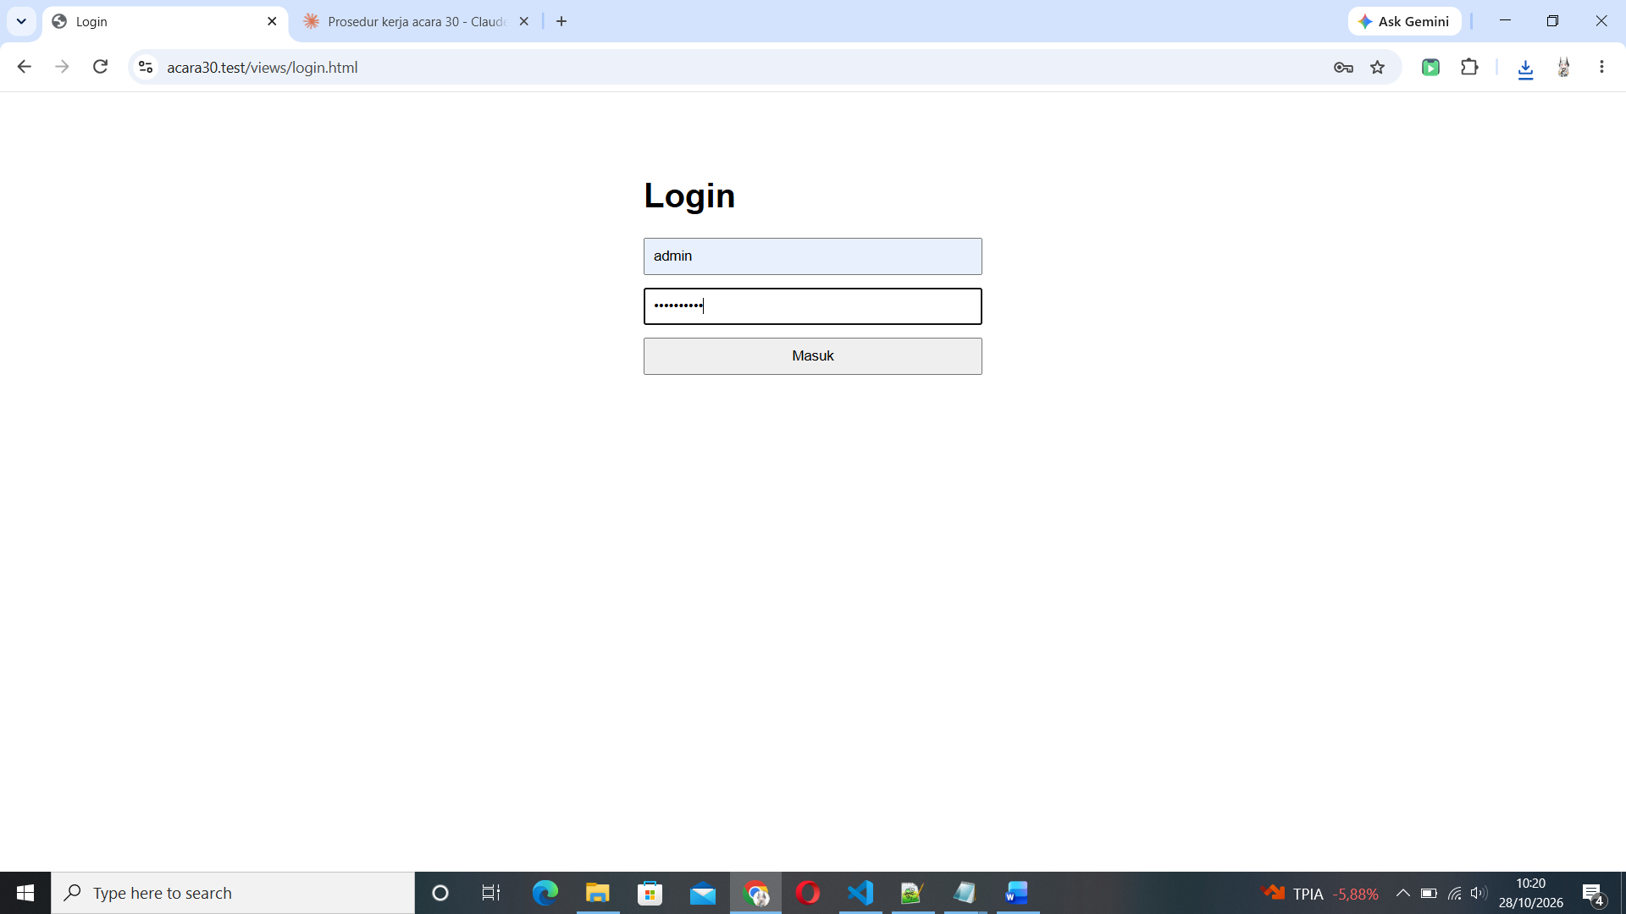
Langkah 2 — Mengarahkan Seluruh Trafik ke HTTPS
Aturan pengalihan ditambahkan pada bagian atas public_html/.htaccess. Aturan penerusan header Authorization dari acara sebelumnya tetap dipertahankan agar token JWT tetap terbaca oleh PHP.
RewriteEngine On

# Paksa HTTPS
RewriteCond %{HTTPS} off
RewriteRule ^(.*)$ https://%{HTTP_HOST}%{REQUEST_URI} [L,R=301]

# Teruskan header Authorization ke PHP
RewriteRule .* - [E=HTTP_AUTHORIZATION:%{HTTP:Authorization}]

RewriteCond %{REQUEST_FILENAME} !-f
RewriteCond %{REQUEST_FILENAME} !-d

RewriteRule ^ index.php [QSA,L]

Selanjutnya seluruh alamat dasar pada berkas JavaScript dan HTML diubah menjadi HTTPS. Perubahan dilakukan pada app.js, login.js, dashboard.html, form_tambah.html, dan form_edit.html:
const BASE_URL = 'https://acara30.test';

Pengujian dilakukan dengan membuka http://acara30.test dan memastikan alamat berubah otomatis menjadi https://acara30.test.
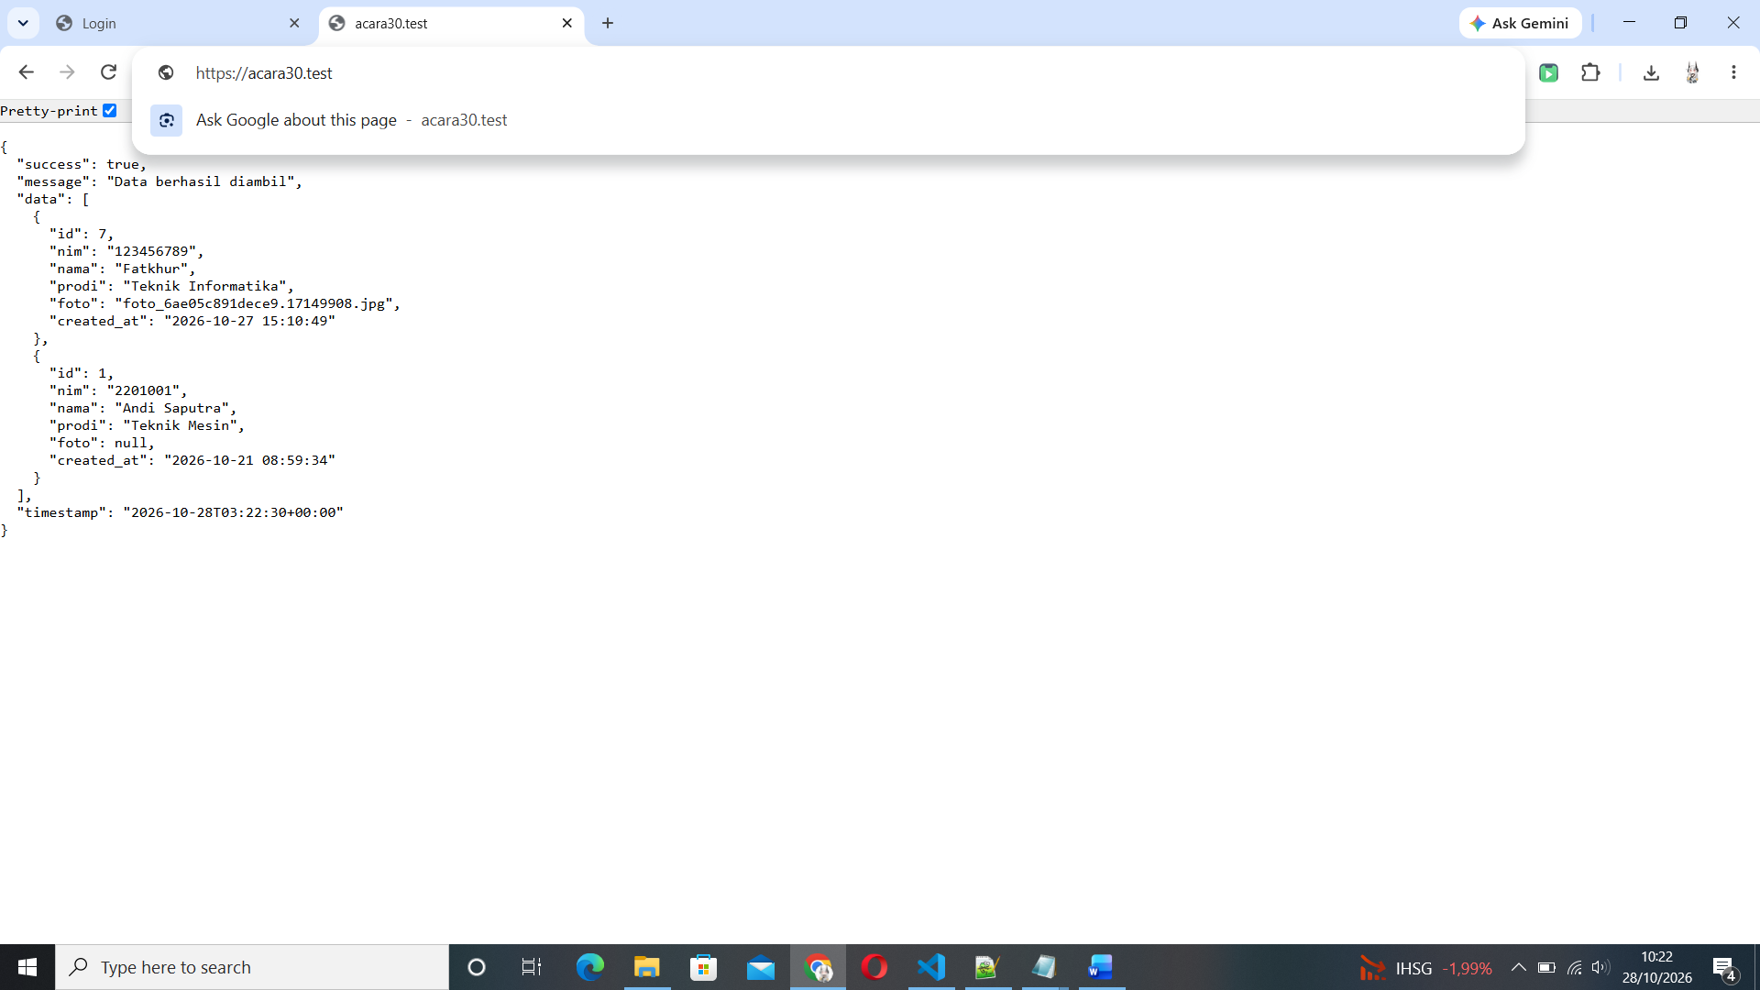
Langkah 3 — Menonaktifkan display_errors
Berkas php.ini dibuka melalui menu Laragon (PHP → php.ini), kemudian pengaturan berikut diubah. Nilai display_errors semula On, sedangkan log_errors dan error_log sudah sesuai.
display_errors = Off
log_errors = On
error_log = "C:/laragon/tmp/php_errors.log"

Setelah disimpan, Apache dijalankan ulang. Pengujian dilakukan dengan memicu kesalahan secara sengaja, memastikan browser tidak menampilkan pesan error PHP, lalu memeriksa isi php_errors.log.
Langkah 4 — Checklist Akhir dan Serah Terima Proyek
1. Seluruh endpoint diuji melalui HTTPS: login, menampilkan, menambah, mengubah, dan menghapus data mahasiswa, disertai pemeriksaan Console DevTools agar bebas dari peringatan mixed content.
2. Memperbarui docs/API_DOCUMENTATION.md dan docs/openapi.yaml agar alamat dasar menunjuk ke https://acara30.test.
3. Menyusun laporan akhir praktikum beserta diagram struktur app/ dan public_html/ (ditunjukkan di akhir langkah ini).
Pada API_DOCUMENTATION.md, baris alamat dasar diubah menjadi:
Base URL: `https://acara30.test`

Pada openapi.yaml, bagian servers diubah menjadi:
servers:
- url: https://acara30.test
description: Server lokal (Laragon, HTTPS)

Setelah seluruh BASE_URL diubah ke HTTPS, halaman login dan dashboard diuji kembali hingga data mahasiswa tampil dan Console DevTools bebas dari peringatan mixed content.
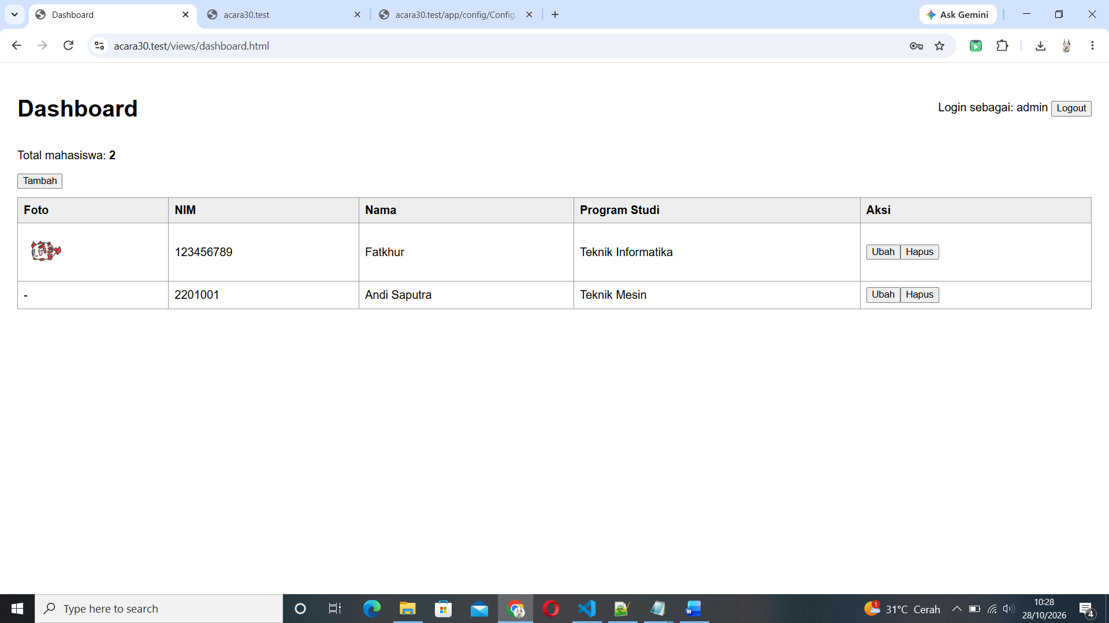
Sebagai bahan laporan akhir, struktur akhir proyek MVC ditunjukkan berikut ini. Folder app/ berisi Model, Controller, dan Core, sedangkan public_html/ berisi Front Controller (index.php) dan View.
Acara30_hosting/
├── app/
│ ├── .htaccess (Require all denied)
│ ├── config/
│ │ ├── Config.php
│ │ └── Database.php
│ ├── controllers/
│ │ ├── AuthController.php
│ │ ├── BukuController.php
│ │ └── MahasiswaController.php
│ ├── core/
│ │ ├── Auth.php
│ │ ├── autoload.php
│ │ ├── Response.php
│ │ └── Router.php
│ └── models/
│ ├── Buku.php
│ ├── Mahasiswa.php
│ └── User.php
├── docs/
│ ├── API_DOCUMENTATION.md
│ ├── openapi.yaml
│ └── TEST_CASE.md
├── public_html/
│ ├── uploads/
│ ├── views/
│ │ ├── app.js
│ │ ├── dashboard.html
│ │ ├── form_edit.html
│ │ ├── form_tambah.html
│ │ ├── index.html
│ │ ├── login.html
│ │ └── login.js
│ ├── .htaccess
│ └── index.php
└── namacpanel_dbworkshop.sql

